REVISIÓ AVALUACIÓ JUNY - 2012-06-26
INFORMÀTICA 4ESO.

Quan a la reclamació de l’alumne Bernat Allés Marqués del grup 4ESO B que sol·licita la revisió de la qualificació final de juny de la matèria Informàtica a 4Eso, els membres del departament de Matemàtiques – Informàtica es reuneixen expressament a dia d’avui, dimarts 26 de Juny a les 12’30 amb el següent ordre de la reunió:

- Llegeixen els motius que exposa l’alumne en els quals es fonamenta la sol·licitud de Revisió de notes.
- Escolten els arguments, criteris d’avaluació i altres elements de qualificació de l’alumne per part del professor Esteve Campins del mateix departament, ( que exposa breument que l’escrit que fa l’alumne Bernat Allés no és res més que un “resum d’impressions subjectives” per part seva, remarcant això si, que ha treballat molt poc al llarg del curs, tal com reflecteix la seva fitxa personal de la matèria: ( que s’adjunta al present escrit )
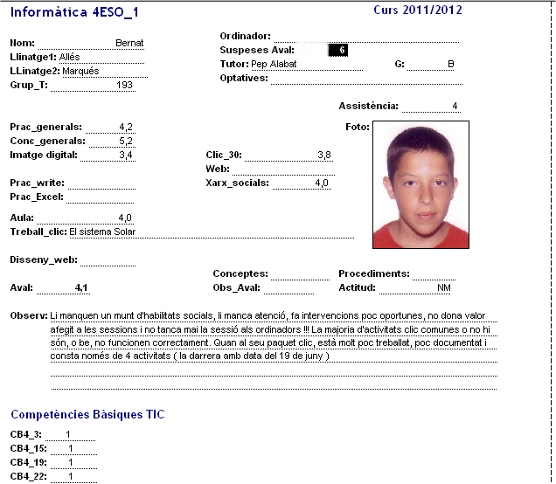

- De fet el professor no te res més a afegir que comentar que en Bernat té 4 unitats didàctiques insuficients i que la nota d’avaluació final de Juny s’ha calculat tal com ha previst la Programació, un 10% de la nota d’aula + 90% de la mitjana de totes les unitats didàctiques treballades.

- El professor Esteve Campins adjunta també fulls d’Avaluació de cadascuna de les unitats didàctiques treballades dins el Full de càlcul Notes Informatica 4ESO.xls

- Els membres del Departament manifesten que han revisat els procediments d’avaluació seguits durant el curs i han comprovat que s’ajusten a la Programació Didàctica i als criteris d’avaluació i qualificació allà establerts i per tant resolen mantenir la nota de Juny ( un 4 ) d’aquest alumne.

Ciutadella, 26 de Juny de 2012
Departament de Matemàtiques

